Администрация

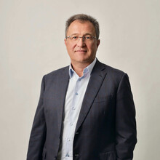
Глава Богородского городского округа
Сухин Игорь Васильевич
Дата рождения: 14 апреля 1966 года.
Семейное положение: женат, трое сыновей.
Образование: 1983-1987 г.г.- учеба в Львовском высшем военно-политическом ордена Красной Звезды училище. За отличную учёбу удостоен Ленинской стипендии, имеет диплом с отличием.
В 2009 году окончил Российскую Академию государственной службы при Президенте РФ по специальности «Национальная экономика».
Трудовая деятельность:
1983-1991 — служба в рядах Вооруженных сил СССР, офицер запаса.
1991-1999 — управляющий крестьянско-фермерским хозяйством «Талан».
1999-2005 - организатор и успешный руководитель крупной коммерческой компании «Отечественный продукт».
2005-2006 — глава территориальной администрации городского поселения Старая Купавна.
2006-2009 — председатель Совета депутатов г.п. Старая Купавна, член бюджетной и социальной комиссий.
2009 - 04.07.2018 — глава муниципального образования «Город Старая Купавна Московской области».
2009-2016 – председатель Совета глав городов и сельских поселений Ногинского района Московской области. Руководитель городского отделения ВПП «Единая Россия».
10 сентября 2017 года избран председателем Совета депутатов Ногинского муниципального района.
5 июля 2018 года распоряжением Губернатора Московской области Воробьева А.Ю. назначен временно исполняющим полномочия главы Ногинского муниципального района.
15 октября 2018 года единогласным решением Совета депутатов Богородского городского округа избран на должность главы округа.
6 августа 2020 года избран секретарём местного отделения партии «Единая Россия».
8 ноября 2023 года единогласным решением Совета депутатов Богородского городского округа вновь избран на должность главы сроком на пять лет.

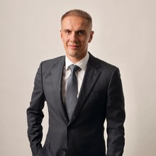
Первый заместитель главы Богородского городского округа
Щаулин Алексей Алексеевич
Начальник Финансово-казначейского управления
Сафронова Ирина Александровна
Начальник Отдела закупок для муниципальных нужд
Бондарева Анастасия Ивановна
Начальник управления социально-экономического развития
Красотова Эльмира Хусаиновна
Начальник Правового управления
Третьякова Татьяна Геннадьевна

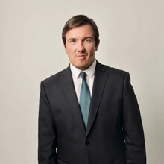
Заместитель главы Богородского городского округа
Бакшеев Константин Вячеславович
Заместитель главы Богородского городского округа
Устинов Дмитрий Владимирович
Начальник Управления жилищно-коммунального хозяйства
Кудряшов Андрей Викторович


Заместитель главы Богородского городского округа
Пастухов Сергей Петрович
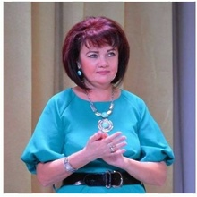
Начальник Управления культуры
Дмитроченко Елена Владимировна


Заместитель главы Богородского городского округа
Плиско Евгений Николаевич
Начальник Управления региональной безопасности
Другов Роман Игоревич.


Заместитель главы Богородского городского округа
Радченко Александр Иванович
Территориальное управление Буньково
Субботинов Юрий Анатольевич
Территориальное управление Обухово
Фатеев Владимир Васильевич
Территориальное управление Старая Купавна
Кондратюк Борис Александрович
Территориальное управление Электроугли
Воронцов Олег Алексеевич
Территориальное управление Ямкино-Мамонтово
Ефимов Александр Геннадиевич

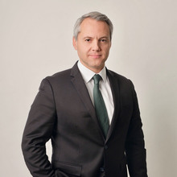
Заместитель главы Богородского городского округа
Тимошин Алексей Викторович
Начальник Управления по физической культуре и спорту администрации Богородского городского округа
Цегельный Юрий Анатольевич
Отдел физической культуры и спорта
Отдел физической культуры и спорта
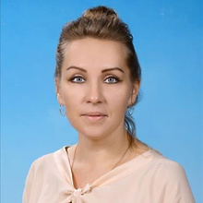
Начальник Управления образования администрации
Устякина Евгения Владимировна

Начальник отдела молодежной политики
Серебрякова Наталия Владимировна
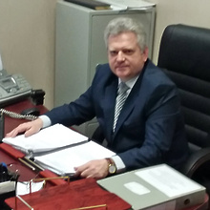
Начальник Управления по делам несовершеннолетних
Иванов Евгений Алексеевич

Заместитель главы Богородского городского округа
Исаков Александр Александрович
Начальник Управления земельно-имущественных отношений
Дорохов Николай Игоревич
Начальник Управления архитектуры и градостроительства
Комарова Наталья Владимировна
Исполняющий обязанности председателя Комитета по управлению имуществом
Голенкова Эльмира Фаритовна
Начальник жилищного отдела
Скородумова Оксана Сергеевна

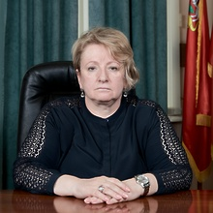
Заместитель главы Богородского городского округа
Мылова Надежда Федоровна

Начальник управления благоустройства
Зайцев Артем Эдуардович
Начальник отдела экологии
Шестернёв Даниил Александрович

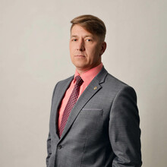
Заместитель главы Богородского городского округа
Шойко Олег Михайлович

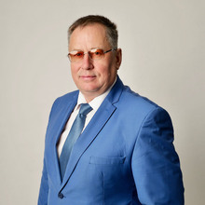
Заместитель главы Богородского городского округа
Шуть Анатолий Александрович
Начальник управления капитального строительства и дорожного хозяйства
Трифонова Юлия Расимовна
Структурные подразделения прямого подчинения главы Богородского округа
Начальник Управления делами
Голубцова Юлия Алексеевна
Начальник отдела мобилизационной работы
Потапов Сергей Георгиевич
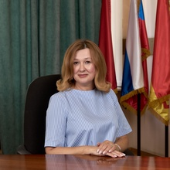
Начальник отдела по защите государственной тайны
Фролова Анна Викторовна
Начальник сектора по финансовому контролю
Блеклова Елена Геннадиевна
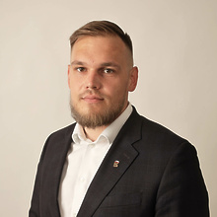
Заместитель главы Богородского городского округа
Просняков Илья Андреевич

